

寶馬女子錦標賽，李旻智延長賽奪冠
2023年10月22日
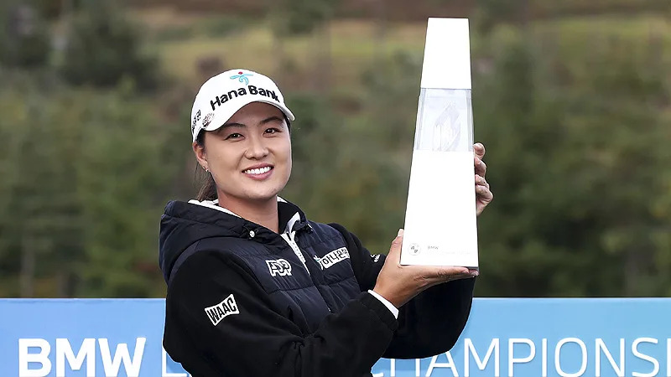
【羅開新聞中心Thomas LO綜合報導 圖╱Getty Images╱LPGA提供】好事多磨！韓裔澳洲選手李旻智（Minjee Lee）十月二十二日，在LPGA南韓之戰BMW Ladies Championship（寶馬女子錦標賽）的正規賽，交出六十八桿，與打出六十七桿的韓裔美國女將Alison Lee（艾莉森‧李），兩人同以總成績低於標準十六桿。並列七十二洞領先者，回到球場第十八洞進行的延長賽，李旻智打敗對手，贏得女子美巡第十勝。
並列領先出發，李旻智星期天在Seowon Valley Country Club（西原谷鄉村俱樂部）有不錯的攻勢，全場交出五鳥、一柏忌的六十八桿，以低標十六桿的兩百七十二桿，並列正規賽排名第一。艾莉森前九洞在第二、第七、第八洞收獲三鳥，轉場後在第十三到十八洞間有四鳥、兩柏忌的激情演出，交出低標五桿的兩百七十二桿，追平領先出發的李旻智。
李旻智在延長賽的第一洞推進六呎小鳥，贏得比賽。
「進入後九的前五個洞，我並沒有感覺到緊張。我覺得我是興奮而不是緊張，」李旻智說：「最後幾洞，我打得非常興奮，你知道，我們選手總是希望自己能在那個位置，處於競爭位置，一周又一周。很幸運本周我能在這個位置，在這樣的條件和情況下打球真的很有趣，所以我對這周感到非常開心。」
李旻智去年勇奪U.S. Women's Open Presented By Promedica（美國女子公開賽），今年，則是在Kroger Queen City Championship Presented By P&G（皇后城錦標賽）延長賽勇奪生涯第九座LPGA冠軍。
去年在Oak Valley Country Club（橡谷鄉村俱樂部）封后的韓裔紐西蘭選手高寶璟（Lydia Ko）連續三天打出低標三桿的六十九桿，以低標十四桿的兩百七十四桿，單獨排名第三。
華裔美國選手尹天琪（Angel Yin）上週在中國上海之戰－Buick LPGA Shanghai（別克LPGA錦標賽），今天打出低標五桿的六十七桿，以低標十三桿的兩百七十五桿，單獨排名第四。
英格蘭女將Jodi Ewart Shadoff（茱蒂‧尤爾特‧夏多芙）打出低標七桿的六十五桿，與韓國選手「李6」李晶恩（Jeongeun Lee6）、申智愛（Jiyai Shin）、泰國女將Atthaya Thitikul（阿塔雅‧提蒂卡）、法國選手Celine Boutier（席琳‧波蒂兒），五人同以低標十二桿的兩百七十六桿，並列在第五名。
我國選手錢珮芸交出七十二桿，以兩百八十九桿，並列第六十二名。

